Diagrammes d’activités

- On vous demande d’établir le diagramme d’activité lié à la création d’une nouvelle adresse mail. Pour cela, on vous demande de prendre en compte les points suivants :
- La personne doit encoder ses données de bases (Nom, prénom, date de naissance).
- La personne doit choisir un pseudo. Ce pseudo doit être unique.
- La personne doit choisir un mot de passe, et reconfirmer celui-ci.
- La personne doit encoder un code « Captcha » valable
http://fr.wikipedia.org/wiki/Captcha
- La personne dispose d’un délai de 36heures pour confirmer son compte. Elle doit pour cela se connecter sur son adresse et cliquer sur le lien d’un mail de confirmation envoyé précédemment.

- L’entreprise « Pingkar » propose à ses clients la location de modules de vacances. Le processus de location se déroule comme suit. Le client introduit une demande de location auprès des bureaux de l’entreprise. Lorsque la demande est reçue, la secrétaire ouvre un dossier. La réception de la demande implique aussi que le propriétaire puisse vérifier ses disponibilités. Si un module est disponible, et un dossier correctement créé, la location peut avoir lieu. Sinon, un message d’excuse est envoyé par le propriétaire au client, l’informant qu’aucun module n’est libre. Afin de profiter du module, le client doit encore effectuer le paiement du montant que lui aura communiqué la secrétaire. La vérification des paiements se fait une fois par jour, à 10h, par la secrétaire. Une fois la vérification du paiement effectuée, la confirmation du propriétaire obtenue, et la création du dossier terminée, un document de confirmation est envoyé par le propriétaire au client.

A la fin de la location, plusieurs interventions sont nécessaires. Tout d’abord, un technicien doit nettoyer. Le technicien doit nettoyer les meubles, les vitres, et puis ensuite peut nettoyer le sol. Le technicien ne passe qu’à 15h dans l’entreprise.

Le processus de clôture de la location implique aussi un état des lieux, effectué par le propriétaire. L’état des lieux se déroule comme suit : vérification de la vaisselle, vérification des dégâts sur le mobilier, et enfin vérification de la propreté à l’extérieur du module. Si les dégâts observés sont nuls, la procédure se termine. Si les dégâts sont plus petits que 100€, le propriétaire demande simplement un règlement par cash. Si le montant est supérieur, ou si le client ne paie pas le montant du, le propriétaire demande à la secrétaire de garder le dossier ouvert et de porter plainte.

La procédure de fin, pour terminer, implique que le locataire rende les clés. La secrétaire clôture alors le dossier.

Considérez le diagramme de Use Cases suivant afin de mieux identifier les aspects du cas. On vous demande de détailler ce diagramme grâce à l’usage des diagrammes d’activités.

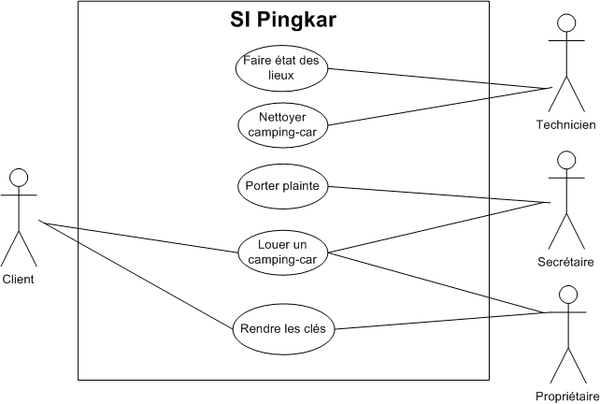

- Exercices supplémentaires (optionnels)
  - On vous demande de décrire le fonctionnement d'un distributeur de billets. Le client introduit sa carte dont la validité est immédiatement vérifiée. Il est ensuite invité à saisir le code de la carte. Après trois tentatives infructueuses, la carte est avalée. Sinon le client peut indiquer le montant qu'il désire retirer, le solde de son compte bancaire est alors consulté pour s'assurer que le retrait est possible. En cas de solde insuffisant, le client en est informé et peut alors saisir un montant inférieur. Si le solde du compte est suffisant, le distributeur restitue la carte et délivre alors les billets accompagnés d'un reçu.

  - On vous demande de décrire la connexion d'un client à un serveur telnet. On considère trois protagonistes: le client, le démon telnet (i.e. le serveur logiciel) et la machine serveur. Une fois la connexion établie entre le client et le serveur, le démon demande un mot de passe au client, ce dernier dispose de trois tentatives avant que la connexion ne soit rompue. Les tentatives infructueuses sont enregistrées dans un fichier sur le serveur. Une fois l'identification faite, un terminal est ouvert et l'utilisateur peut alors saisir des commandes qui sont interprétées par le démon et exécutées sur le serveur. La commande exitdéconnecte le client du serveur.

